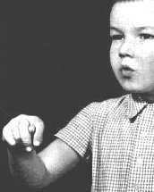

Prénom : ____________________________
Le son [E]

- Colorie les images quand tu entends le son [E] :
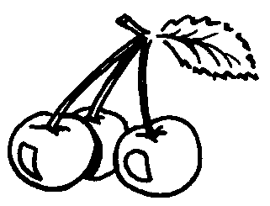 | 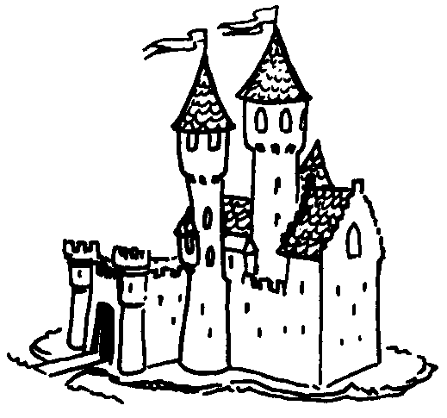 | 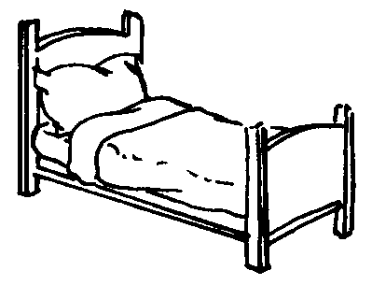 | 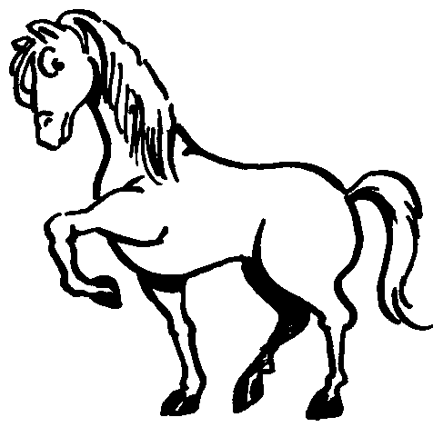 | 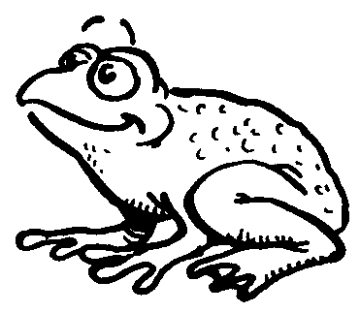
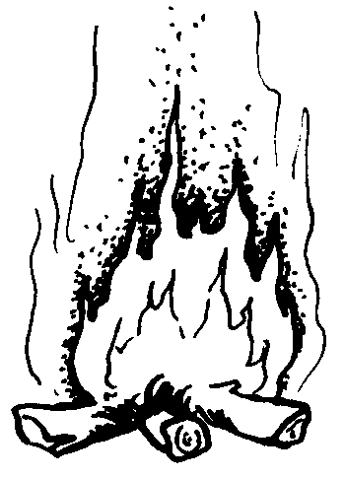 | 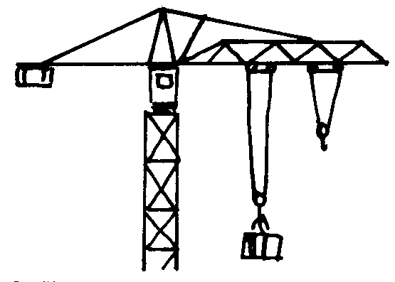 | 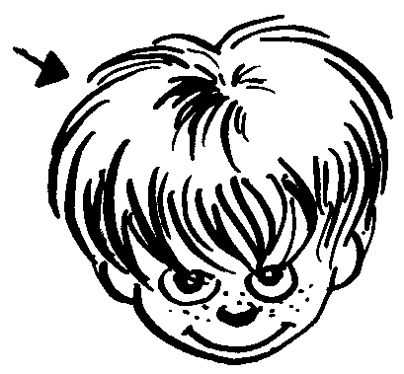 | 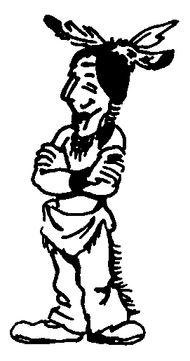 | 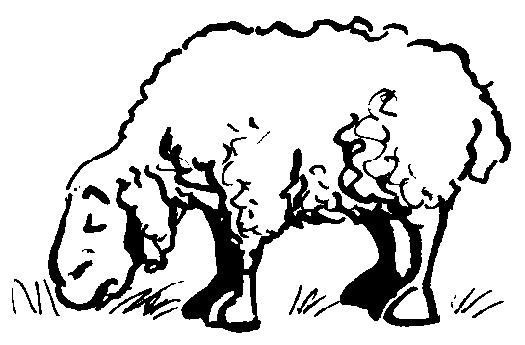
- Lis bien les mots suivants et entoure ceux dans lesquels tu entends le son [E] :
retour près nous faisons tu fais un vœu le
vieux un monsieur manger petit mon pour
surtout demain bleu volet jouet jeu venir

- Écris les mots correspondants aux dessins (en m’aidant de ma fiche son n°3) :
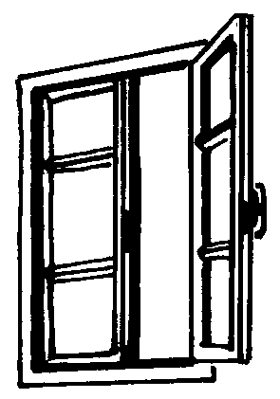 |  | 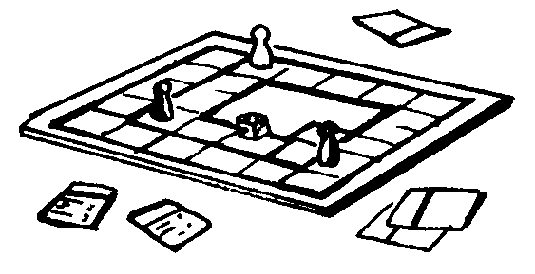
2 |  | 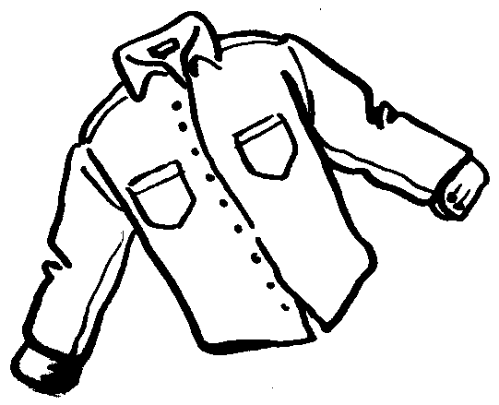
 |  | 

- Écriture :
e . . . . . . . . . . . .

Prénom : ____________________________
Le son [E]

- Colorie les images quand tu entends le son [E] :
- Lis bien les mots suivants et entoure ceux dans lesquels tu entends le son [E] :
retour près nous faisons tu fais un vœu le
vieux un monsieur manger petit mon pour
surtout demain bleu volet jouet jeu venir

- Écris les mots correspondants aux dessins (en m’aidant de ma fiche son n°3) :
2
- Écriture :
e . . . . . . . . . . . .

